**RESUMEN EJECUTIVO DEL DEPARTAMENTO DE PASCO**

**SERVICIOS QUE BRINDA:**

1. **PROGRAMA NACIONAL PARA LA PREVENCIÓN Y ERRADICACIÓN DE LA VIOLENCIA CONTRA LAS MUJERES E INTEGRANTES DEL GRUPO FAMILIAR – AURORA**

El Programa AURORA tiene como finalidad diseñar y ejecutar, a nivel nacional, acciones y políticas de atención, prevención y apoyo a las personas involucradas en hechos de violencia familiar y sexual, contribuyendo así a mejorar la calidad de vida de la población.

En ese sentido, en el departamento de Pasco los servicios que brinda este programa son:

* 1. **Centro Emergencia Mujer – CEM:** Servicio público especializado y gratuito, de atención integral y multidisciplinaria, para víctimas de violencia contra la mujer e integrantes del grupo familiar, en el cual se brinda orientación legal, defensa judicial y consejería psicológica.

| **Servicio / Cobertura** | **Usuarias/os** | |
| --- | --- | --- |
| **Año 2021** | **Ene - Nov 2022** |
| **Centro Emergencia Mujer – CEM:**   |  |  |  | | --- | --- | --- | | **Tipo CEM** | **Provincia** | **N°** | | CEM Regulares  (4) | Oxapampa | 2 | | Pasco | 1 | | Daniel Alcides Carrión | 1 | | CEM Comisaria  (3) | Oxapampa | 1 | | Pasco | 2 | | **Total** | | **7** | | **1 543**  casos atendidos por violencia  **52 926**  actividades en atención por violencia | **1 462**  casos atendidos por violencia  **55 345**  actividades en atención por violencia |
| A través de **2 070**  acciones preventivas se sensibilizó e informó a  **21 984** personas | A través de **2 133**  acciones preventivas se sensibilizó e informó a  **19 929** personas |

Fuente: Programa Nacional AURORA

* 1. **Estrategia Rural – ER:** A través de esta intervención el MIMP atiende y previene casos de violencia contra las mujeres e integrantes del grupo familiar en las comunidades rurales, nativas e indígenas.

| **Servicio / Cobertura** | **Usuarias/os** | |
| --- | --- | --- |
| **Año 2021** | **Ene - Nov 2022** |
| **Estrategia Rural**   |  |  |  | | --- | --- | --- | | **Provincia** | **Distrito** | **Intervención** | | Oxapampa | Palcazu | Palcazu | | **49**  Casos  derivados | **55**  Casos  derivados |

Fuente: Programa Nacional AURORA

* 1. **Línea 100**: Servicio gratuito que atiende las 24 horas del día, especializado en brindar información, orientación, consejería y soporte emocional a las personas afectadas o involucradas en hechos de violencia familiar o sexual y a quienes conozcan sobre algún caso de maltrato en su entorno mediante atención telefónica a nivel nacional.

| **Servicio / Cobertura** | **Usuarias/os** | |
| --- | --- | --- |
| **Año 2021** | **Ene - Nov 2022** |
| **Línea 100** | **868**  Consultas telefónicas | **612**  Consultas telefónicas |

* 1. **Hogar de Refugio Temporal (HRT):** Centro de acogida temporal para víctimas de violencia familiar, donde se les brindan protección, albergue, alimentación y atención multidisciplinaria propiciando su recuperación integral. Los HRT también son conocidos como Casas de Acogida.

| **Servicio** | **Cobertura** | **Población Objetivo** |
| --- | --- | --- |
| **Hogares Refugio Temporal - HRT** | |  |  |  |  | | --- | --- | --- | --- | | **Institución** | **Provincia** | **Distrito** | **HRT** | | **Implementado por el Sector** | Oxapampa | Villa Rica | Casa de Acogida Temporal Villa Rica | | Mujeres víctimas de violencia que se encuentran en situación de riesgo de feminicidio o peligro de su integridad y/o salud física o mental por dicha violencia, asimismo como para sus hijos. |

Fuente: Dirección de Asistencia Técnica y Promoción de Servicios / Dirección General Contra la Violencia de Género

1. **PROGRAMA INTEGRAL NACIONAL PARA EL BIENESTAR FAMILIAR – INABIF**

El INABIF tiene como finalidad contribuir con el desarrollo integral de las familias en situación de vulnerabilidad y riesgo social, con énfasis en niños, niñas y adolescentes, personas adultas mayores, y personas con discapacidad en situación de abandono; así como propiciar su inclusión en la sociedad y en el ejercicio pleno de sus derechos.

En ese sentido, en el departamento de Pasco los servicios que brinda este programa son:

* 1. **Educadores de Calle:** Esta intervención funciona a través deequipos multidisciplinario itinerantes de profesionales que desarrollan actividades educativo – formativas para la promoción de las capacidades y habilidades de los niños, niñas, adolescentes y sus familias, que trabajan o se encuentran en situación de calle.

| **Servicio / Cobertura** | **Usuarias/os** | |
| --- | --- | --- |
| **Año 2021** | **Ene - Nov 2022** |
| **Educadores de Calle:**   |  |  |  | | --- | --- | --- | | **Centro** | **Provincia** | **N°** | | **Centros de referencia** | Pasco | 4 | | **389**  Niñas, niños y adolescentes atendidas/os | **385**  Niñas, niños y adolescentes atendidas/os |

Fuente: Programa Integral Nacional para el Bienestar Familiar – INABIF

1. **DIRECCIÓN DE PERSONAS ADULTAS MAYORES – DPAM**

Es la instancia en el MIMP, encargada de diseñar, monitorear y hacer seguimiento a la política social dirigida a población de 60 años a más.

* 1. **Servicio Mi60+:** Es un servicio donde se brinda atención los siete días de la semana y está a cargo de un equipo multidisciplinario de psicólogos, trabajadores sociales y abogados, quienes acuden a los lugares donde se encuentra la persona adulta mayor y evalúan su situación física, psicológica, social y legal, resolviendo el caso y dictando una medida administrativa que restituya sus derechos con la participación de otros actores del Estado.

| **Usuarias/os** | | | |
| --- | --- | --- | --- |
| **Año 2021** | | **Ene - Nov 2022** | |
| **9**  PAM atendidas (identificadas y evaluadas) | **1**  Resolución Directoral brindada con medidas de protección | PAM atendidas (identificadas y evaluadas) | **4**  Resolución Directoral brindada con medidas de protección |

Fuente: Dirección de Personas Adultas Mayores – DPAM

1. **CONSEJO NACIONAL PARA LA INTEGRACIÓN DE LA PERSONA CON DISCAPACIDAD – CONADIS**

**El Registro Nacional de la Persona con Discapacidad:** Este registro, a cargo del CONADIS, compila, procesa y organiza la información referida a las personas con discapacidad y sus organizaciones, proporcionada por las entidades públicas de los distintos niveles de gobierno. Su finalidad es acreditar a las personas con discapacidad, con lo cual tendrán acceso a varios beneficios como jubilación adelantada, distintivo vehicular, tarifas preferenciales en espectáculos públicos y privados, entre otros.

| **Servicio / Cobertura** | **Usuarias/os** | |
| --- | --- | --- |
| **Año 2021** | **Ene - Nov 2022** |
| **Registro Nacional de Personas con Discapacidad – CONADIS:**   |  |  |  | | --- | --- | --- | | **Centro** | **Provincia** | **N°** | | **Centro de Coordinación Regional** | Pasco | 1 | | **1 166**  personas con discapacidad inscritas | **885**  personas con discapacidad inscritas |

Fuente: Consejo Nacional para la Integración de la Persona con Discapacidad – CONADIS

**SERVICIOS QUE PROMUEVE EL MIMP:**

1. **Oficina Regional de Atención a la Personas con Discapacidad - OREDIS:** Es un Organismo Público Descentralizado del MIMP que atiende a las personas con discapacidad en toda la región. Para su incorporación, los Gobiernos Regionales y la Municipalidad Metropolitana de Lima deben adecuar su estructura orgánica y sus instrumentos de gestión.

| **Servicio** | **Cobertura** | **Población Objetivo** |
| --- | --- | --- |
| **OREDIS** | |  |  |  | | --- | --- | --- | | **Centros** | **Provincia** | **N°** | | OREDIS | Pasco | 1 | | Personas con Discapacidad |

Fuente: Consejo Nacional para la Integración de la Persona con Discapacidad – CONADIS

1. **Defensoría Municipal del Niño y el Adolescente - DEMUNA:** Es un servicio encargado de proteger y promover los derechos de los niños, niñas y adolescentes en la jurisdicción de la municipalidad. Desde el año 1997 está considerada en la Ley Orgánica de Municipalidades como una función de los Gobiernos Locales.

| **Servicio** | **Cobertura** | **Población Objetivo** |
| --- | --- | --- |
| **Defensoría Municipal del Niño y el Adolescente - DEMUNAS** | |  |  | | --- | --- | | **Provincia** | **N°** | | Daniel Alcides Carrión | 8 | | Oxapampa | 8 | | Pasco | 13 | | **Total** | **28** | | Niñas, niños y adolescentes |

Fuente: Dirección de Sistemas Locales y Defensorías / Dirección General de Niñas, Niños y Adolescentes

1. **Centros Integrales del Adulto Mayor - CIAM:** Son espacios creados por los gobiernos locales, en el marco de sus competencias, para la participación e integración social, económica y cultural de la persona adulta mayor, a través de la prestación de servicios, en coordinación o articulación con instituciones públicas o privadas; programas y proyectos que se brindan en su jurisdicción a favor de la promoción y protección de sus derechos.

| **Servicio** | **Cobertura** | **Población Objetivo** |
| --- | --- | --- |
| **Centro Integral del Adulto Mayor - CIAM** | |  |  | | --- | --- | | **Provincia** | **N°** | | Daniel Alcides Carrión | 7 | | Oxapampa | 8 | | Pasco | 13 | | **Total** | **29** | | Personas Adultas Mayores |

Fuente: Dirección de Personas Adultas Mayores / Dirección General de la Familia y la Comunidad

1. **Ponte en Modo Niñez:** Es una estrategia del MIMP que busca garantizar espacios públicos seguros, brindando protección a niñas, niños y adolescentes.

En el departamento de Pasco se ha implementado la estrategia “Ponte en modo Niñez” en:

* Distrito de Oxapampa Provincia de Oxapampa (1 centro)
* Distrito de Chaupimarca Provincia de Pasco (1 centro)

**CONSOLIDADO DE SERVICIOS EN EL DEPARTAMENTO DE PASCO**

|  |  |  |  |  |  |
| --- | --- | --- | --- | --- | --- |
| **PROVINCIAS** | **CEM** | **EST. RURAL** | **HRT** | **EDUC. CALLE** | **TOTAL** |
| DANIEL ALCIDES CARRION | 1 |  |  |  | **1** |
| OXAPAMPA | 3 | 1 | 1 |  | **5** |
| PASCO | 3 |  |  | 4 | **7** |
| **TOTAL** | **7** | **1** | **1** | **4** | **13** |

SERVICIOS QUE OPERAMOS AL 100%

SERVICIOS QUE SON DADOS EN COORDINACIÓN CON GOBIERNOS REGIONALES, PROVINCIALES Y LOCALES

|  |  |  |  |  |  |  |
| --- | --- | --- | --- | --- | --- | --- |
| **PROVINCIAS** | **OREDIS** | **DEMUNA** | **CIAM** | **MODO NIÑEZ** | **SOC. BENEF.** | **TOTAL** |
| DANIEL ALCIDES CARRION |  | 8 | 7 |  |  | **15** |
| OXAPAMPA |  | 8 | 8 | 1 |  | **17** |
| PASCO | 1 | 13 | 13 | 1 | 1 | **29** |
| **TOTAL** | **1** | **29** | **28** | **2** | **1** | **61** |

**GLOSARIO DE TÉRMINOS:**

SERVICIOS QUE SON DADOS EN COORDINACIÒN CON GOBIERNOS REGIONALES, PROVINCIALES Y LOCALES

**Centro Emergencia Mujer – CEM:** servicio público especializado y gratuito, de atención integral y multidisciplinaria, para víctimas de violencia contra la mujer e integrantes del grupo familiar, en el cual se brinda orientación legal, defensa judicial y consejería psicológica.

**Servicio de Atención Urgente – SAU:** servicio gratuito y especializado cuya finalidad es brindar en forma inmediata, eficaz y oportuna, atención a las víctimas de los casos de violencia familiar y sexual que llaman a la Línea 100 y/o son reportados por los medios de comunicación, y requieren atención urgente

**Estrategia Rural - ER:** atiende y previene casos de violencia contra las mujeres e integrantes del grupo familiar en las comunidades rurales, nativas e indígenas

**Unidad de Protección Especial – UPE:** actúa en el procedimiento por desprotección familiar de niñas, niños y adolescentes sin cuidados parentales o en riesgo de perderlos, dictando las medidas de protección que garanticen el pleno ejercicio de sus derechos y/o que se restituyan aquellos que han sido vulnerados.

**Defensoría Municipal del Niño y el Adolescente - DEMUNA:** servicio encargado de proteger y promover los derechos de los niños, niñas y adolescentes en la jurisdicción de la municipalidad.

**Centros Integrales del Adulto Mayor - CIAM:** Son espacios creados por los gobiernos locales, en el marco de sus competencias, para la participación e integración social, económica y cultural de la persona adulta mayor, a través de la prestación de servicios, en coordinación o articulación con instituciones públicas o privadas; programas y proyectos que se brindan en su jurisdicción a favor de la promoción y protección de sus derechos.

|  |  |  |  |  |  |  |  |
| --- | --- | --- | --- | --- | --- | --- | --- |
|  | **DIRECTORIO DE LOS SERVICIOS DEL MIMP EN EL DEPARTAMENTO DE PASCO** | | | | | | |
|  |  |  |  |  |  |  |  |
|  | **CENTRO EMERGENCIA MUJER - CEM** | | |  |  |  |  |
| **N°** | **Departamento** | **Provincia** | **Distrito** | **Centro de Atención** | **Dirección** | **Coordinador/a** | **Teléfono** |
| 1 | Pasco | Pasco | Chaupimarca | Cem Pasco | Jirón Francisco Bolognesi S/N (Costado de la Capilla de Uliachil) | Chuco Orihuela Alexander Manuel | 063-422932 / 976444622 |
| 2 | Pasco | Oxapampa | Oxapampa | Cem Oxapampa | Esq. Jr. Mayer y Jr. Ruffiner S/N (1Er Piso del Mercado Santa Rosa | Zarate Salazar Sammy Vanesa | 063-462129 / 994 834 284 |
| 3 | Pasco | Oxapampa | Villa Rica | Cem Villa Rica | Jr. Cooperativa N° 220 - Villa Rica (Costado de la Municipalidad) | Yohann Erdkam María Lourdes | 063-465062  994 834 083 |
| 4 | Pasco | Daniel Alcides Carrión | Yanahuanca | Cem Daniel Alcides Carrión | Jirón Bolognesi N° 380 (Costado de Mercado Central de Yanahuanca) | Ruiz Chamorro Miguel Ángel | RPC 994 374 471 |
| 5 | Pasco | Pasco | Yanacancha | Cem Comisaría Familia Yanacancha | Av. Los Incas Cruce con Calle 5 de Octubre | Anco Rosales José Luis | 968253395 |
| 6 | Pasco | Pasco | Simón Bolívar | Cem Comisaría La Esperanza | Av. Progreso S/N, Quiulacocha | Quispe Monterola Warner | 98455793 |
| 7 | Pasco | Oxapampa | Puerto Bermúdez | Cem Comisaría Puerto Bermúdez | Av. Capitán Larrie S/N, Costado Centro Educativo | Gómez Yaringaño Kelly Victoria | RPC 989373576 |
|  |  |  |  |  |  |  |  |
|  |  |  |  |  |  |  |  |
|  | **EDUCADORES DE CALLE** | |  |  |  |  |  |
| **N°** | **Departamento** | **Provincia** | **Distrito** | **Centro de Atención** | **Dirección** | **Coordinador/a** | **Teléfono** |
| 1 | Pasco | Pasco | Yanacancha | Centro de Coordinación Zona 1 Polideportivo de Yanacancha | Jr. Libertad S/N - Interior del Mercado Baratillo | Portillo Paulino, Joel | 913604526 |
| 2 | Pasco | Pasco | Chaupimarca | Centro de Referencia Zona 2 Mercado Baratillo | Jr. Libertad S/N - Interior del Mercado Baratillo | Portillo Paulino, Joel | 913604526 |
| 3 | Pasco | Pasco | Chaupimarca | Centro de Referencia Zona 3 - Mercado Real de Minas | Jr. El Cobre Sn - Interior del Mercado Real de Mina | Portillo Paulino, Joel | 913604526 |
| 4 | Pasco | Pasco | Simón Bolívar | Servicio de Educadores de Calle – Centro de Referencia Zona 4 - Paragsha | Calle Carrión 206 - Paragsha - Segundo Piso del Mercado | Portillo Paulino, Joel | 913604526 |
|  |  |  |  |  |  |  |  |
|  | **CENTRO DE COORDINACIÓN REGIONAL - CONADIS** | | | |  |  |  |
| **N°** | **Departamento** | **Provincia** | **Distrito** | **Centro de Atención** | **Dirección** | **Coordinador/a** | **Teléfono** |
| 1 | Pasco | Pasco | Pasco | CCR - Pasco | Av. Manuel Ubalde S/N | Sara Sonia Faustino García | 939264243 |

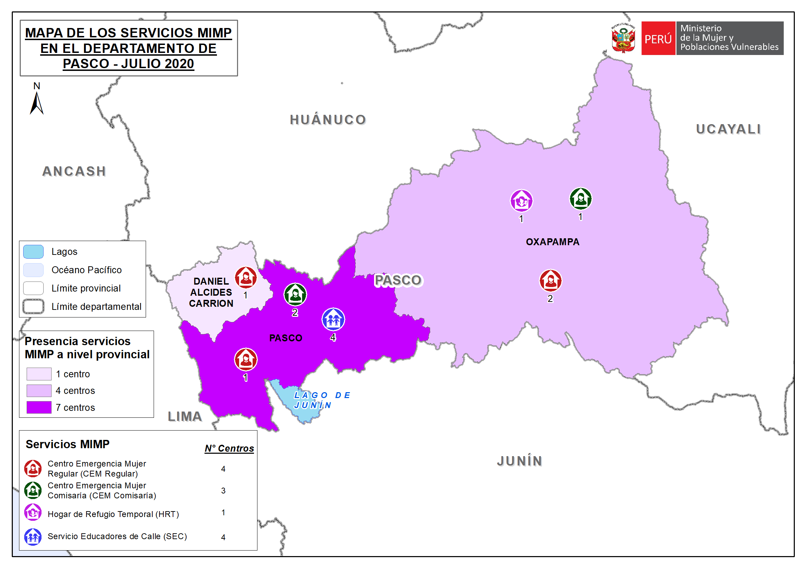

**MAPA DE LOS SERVICIOS MIMP EN EL DEPARTAMENTO DE PASCO – NOV 2022**